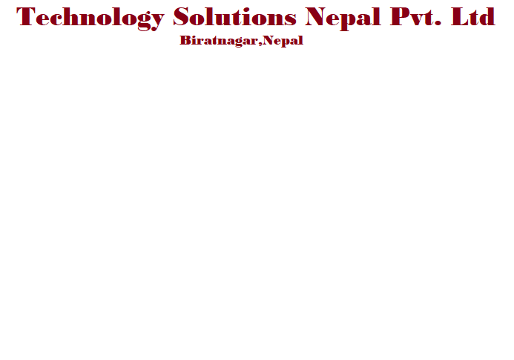

मिति:२०७६/११/११

श्रीमान प्रशासकीय अधिकृत ज्यु

उदयपुरगढी गाउँपालिका,कार्यपालिकाको कार्यालय

उदयपुरगढी,उदयपुर

बिषय: भुक्तानी पाउ भन्ने बारे

उपरोक्त सम्भंधमा त्यस गाउँपालिकाको कार्यालय संग मिति २०७६/ ११ / ०५ गते भएको सम्झौता र सोहि मितिमा प्राप्त कार्यादेश अनुसार त्यस गाउँपालिकाले खरिद गरेको निम्न स्पेक अनुसारको Rack Server Series गाउँपालिकाको कार्यालयलाइ मिति २०७६/११/०८ मा उपलब्ध गराएको ब्वाहोरा अवगत गराउदै यसै निबेदन साथ रकम भुक्तानी गरि दिनुहुन स:निबेदन अनुरोध छ |

|  |  |
| --- | --- |
| **Description** | **Quantity** |
| Supermicro Server SYS-5019C-M SN:A326082X9804838 | 1 |
| SOPHOS XG 86 Security Appliance SN: COAOB79KRCURB2B | 1 |
| 27U Rack | 1 |
| 4 port PDU | 1 |

भवदीय

दिवाकर पौडेल

संचालक